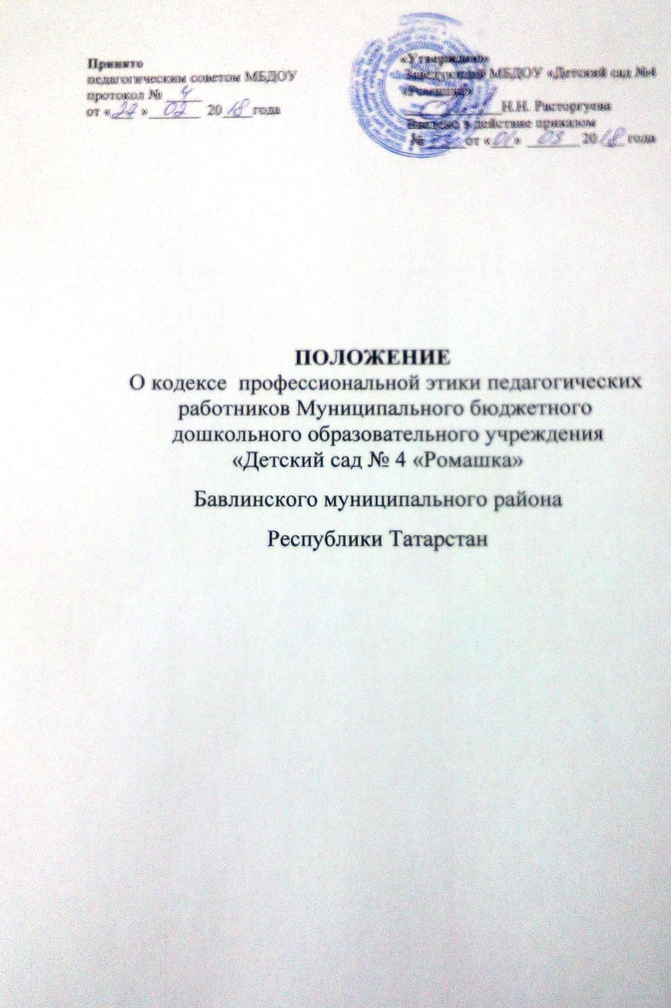
Принято «Утверждаю»
педагогическим советом МБДОУ Заведующий МБДОУ «Детский сад №4
протокол № _____ «Ромашка»
от « » 20 года _____________Н.Н. Расторгуева
Введено в действие приказом
№ _____от «___» 20 года

ПОЛОЖЕНИЕ
О кодексе профессиональной этики педагогических работников Муниципального бюджетного
дошкольного образовательного учреждения
«Детский сад № 4 «Ромашка» Бавлинского муниципального района
Республики Татарстан

I. Общие положения

1.1. Кодекс профессиональной этики педагогических работников (далее – Кодекс) МБДОУ «Детский сад № 4 «Ромашка» ( далее -ДОУ) разработан в целях реализации части 4 статьи 47 Федерального закона «Об образовании в Российской Федерации», в соответствии с нормами морали и нравственности, положениями Конституции Российской Федерации, законодательством Российской Федерации и международным правом.
1.2. Кодекс – это свод правил и принципов профессионального поведения педагогического работника во время образовательного процесса.
1.3. Целями Кодекса являются:
Определение основных норм в отношениях педагогов с обучающимися и их родителями, с педагогическим сообществом и государством.
1.4. Задачами Кодекса являются:
- формирование у педагогического работника уважения к участникам образовательного процесса;
- обеспечение права педагогического работника на справедливое и объективное расследование нарушения им норм Кодекса;
1.5. Принципами профессионального поведения педагогического работника являются: гуманность, законность, справедливость, профессионализм, ответственность, солидарность и толерантность.

II. Основные термины и понятия

2.1. Профессиональная этика педагогического работника – это система принципов, норм и правил поведения в отношении с обучающимися, работниками ДОУ, родителями (законными представителями).
2.2. Гуманность – принцип, а также соответствующие свойства характера и поведения, основанные на деятельном признании и уважении личности человека, содействие его благу без ограничения возможностей для свободы. Гуманность предполагает бескорыстное отношение к окружающим, сочувствие и поддержку, не причинение физических страданий или унижение человеческого достоинства.
2.3. Законность – соблюдение педагогическим работником законодательства, устава, настоящего Кодекса и локальным нормативных актов ДОУ. Педагогический работник может быть привлечен к правовой ответственности за нарушение обязательных правил поведения.
2.4. Справедливость – беспристрастное отношение к участникам образовательного процесса. Педагогический работник должен совершать поступки, соответствующие характеру и степени взаимного поведения, обстоятельствам его совершения и личности участника образовательного процесса.
2.5. Профессионализм – знание своего дела, сущности выполняемой работы (оказываемой услуги), а также наличие знаний, умений, навыков и компетентности.
2.6. Ответственность – принцип, согласно которому педагогический работник отвечает за совершенные поступки, действие (бездействие).
2.7. Солидарность – активное сочувствие действиям или мнениям участников образовательного процесса.
2.8. Толерантность – терпимость к иному мировоззрению, образу жизни, поведению и обычаям, вероисповеданию, национальности участников образовательного процесса.
2.9. Аморальный проступок – это виновное деяние (действие или бездействие) педагогического работника, грубо нарушающее нормы морали, отрицательно влияющее на выполнение им своих трудовых функций (выполнение работы, не соответствующей нравственным требованиям педагога (продажа алкогольных напитков или табачных изделий несовершеннолетним); унизительные или оскорбляющие высказывания в адрес воспитанников и (или) коллег по работе в присутствии других обучающихся и (или) иных лиц; применение физического либо психического насилия в отношении воспитанников и иных лиц; сексуальные домогательства в отношении воспитанников; занятие проституцией; наркомания или токсикомания).
2.10. Подарок – безвозмездная передача имущественных ценностей лицом, которому они принадлежат, в собственность другому лицу, за которую последнее лицо не обязано платить обычную цену.

III. Этические принципы и правила
профессионального поведения педагогического работника

3.1. В своей деятельности педагогический работник сохраняет культурные и исторические традиции российской Федерации, региона и ДОУ.
3.2. Педагогический работник занимает активную жизненную позицию, участвует в жизни ДОУ, стремится к совершенствованию своих знаний, умений, навыков, методологии обучения.
3.3. Педагогический работник способствует реализации права на получение образования любого ребёнка вне зависимости от пола, возраста, расовой и национальной принадлежности, его социального статуса, религиозных убеждений, материального положения.
3.4. Признавая, что главным условием педагогической деятельности является профессиональная компетентность, специальные знания и искусство в деле воспитания и обучения детей, педагогический работник постоянно занимается самообразованием и самосовершенствованием.
3.5. Педагогический работник своим поведением подает положительный пример всем участникам образовательного процесса.
3.6. Педагогический работник дорожит своей репутацией и добрым именем ДОУ.
3.7. Педагогический работник соблюдает правила русского и родного языка, культуру устной и письменной речи, не использует сам и не допускает использования в присутствии участников образовательного процесса ругательств, вульгаризмов, грубых или оскорбительных фраз.
3.8. Педагогический работник строит отношения с участниками образовательного процесса на основе взаимного уважения и доброжелательности.
3.9. Педагогический работник уважает честь и достоинство ребёнка, не может оставить без внимания любые формы проявления жестокости или унижения по отношению к ребёнку.
3.10. Грубое и негуманное отношение к ребёнку, унижение его человеческого достоинства, а также любые проявления превосходства или выражение к кому-либо из обучающихся предпочтения или неприязни со стороны педагогического работника недопустимы.
3.11. Педагогический работник стремится к повышению положительной учебно-познавательной мотивации у воспитанников, к укреплению в них веры в собственные силы и способности.
3.12. Педагогический работник в своей профессиональной деятельности выбирает методы, развивающие познавательный интерес воспитанников, ответственность, самостоятельность, желание помогать другим.
3.13. Педагогический работник при возникновении профессиональных затруднений обязан обратиться за помощью к коллегам и специалистам в области образования.
3.14. Педагогический работник оказывает профессиональную помощь и поддержку коллегам в случае обращения к нему.
3.15. Педагогический работник хранит в тайне информацию о воспитаннике, доверенную ему участниками образовательного процесса, в том числе высказанное мнение о родителях (законных представителях), педагогах, за исключением случаев, предусмотренных законодательством.
3.16. Педагогический работник не вступает с ребёнком в финансовые отношения.
3.17. Педагогический работник избегает ситуаций, способствующих возникновению конфликта интересов.
3.18. Во взаимоотношениях с коллегами педагогический работник обязан быть честным, справедливым, порядочным, с уважением относиться к их знаниям и опыту, а также быть готовым бескорыстно передавать свой опыт и знания.
3.19. Педагогический работник высказывает критику в адрес коллег аргументировано, конструктивно, без использования оскорбительных слов. Критике подлежат профессиональные действия, но не личность коллег.
3.20. Педагогический работник не имеет права допускать негативные высказывания о своих коллегах и их работе в присутствии воспитанников и их родителей (законных представителей).
3.21. Педагогический работник добровольно и сознательно осуществляет помощь родителям (законным представителям) в решении вопросов, связанных с процессом образования и воспитания их детей при их добровольном согласии.
3.22. Никакое педагогическое воздействие со стороны педагогический работник не может быть осуществлено без согласия родителей (законных представителей) воспитанника.
3.23. Педагогический работник не вправе препятствовать родителю (законному представителю) в выборе формы получения образования; в защите законных прав и интересов ребенка, участии в управлении образовательным учреждением.
3.24. Педагогический работник не вправе препятствовать родителю (законному представителю), решившему доверить дальнейшее развитие и воспитание своего ребенка другому педагогу.
3.25. Педагогический работник не вправе подвергать критике внутрисемейные ценности и верования обучающихся.
3.26. Педагогические исследования могут проводиться при условии добровольного согласия участника образовательного процесса, принимающего участие в исследовании, после предоставления ему полной информации.
3.27. Педагогический работник соблюдает осторожность в практическом применении новых методов обучения и воспитания, нести личную ответственность за результат.

IV. Требования к внешнему виду педагогического работника

4.1. Приходя на работу, педагогический работник должен быть в аккуратной одежде.
4.2. Одежда не должна быть сильно яркой и вызывающей.
4.3. Приемлем деловой костюм, который подчеркивает официальность отношений с воспитанниками. К деловому костюму относят пиджак с юбкой или брюками и блузку.
4.4. Не допускается ношение одежды, указывающей на принадлежность к той или иной национальности и религии, кроме официальных и культурно-массовых мероприятий.
4.5. Прическа, макияж и маникюр должны производить впечатление аккуратного и ухоженного человека. Макияж и маникюр должен быть нейтральных тонов.
4.6. Недопустимо наличие у педагогического работника татуировок и пирсинга на открытых участках тела.

V. Конфликт интересов

5.1. Педагогический работник должен избегать ситуаций, при которых у них возникает конфликт интересов.
5.2. В случае возникновения конфликта интересов педагогический работник должен информировать об этом своего непосредственного руководителя.
5.3. Ситуацией, приводящей к конфликту интересов, может быть ситуация получения педагогическим работником подарков в связи с исполнением им своих трудовых обязанностей
5.4. Педагогическим работникам запрещается требовать (явно и неявно) от третьих лиц подарки (в виде денег или денежных эквивалентов) и оказания услуг за совершение каких-либо действий (бездействия), связанных с выполнением трудовых функций;
5.5. Использование педагогическим работникам активов и ресурсов ДОУ в личных целях может привести к конфликту интересов.
5.6. Каждый педагогический работник использует имеющиеся в его распоряжении ресурсы ДОУ бережно, максимально эффективно и исключительно в рабочих целях.

VI. Ответственность за нарушение положений Кодекса
6.1. Соблюдение педагогическим работником положений Кодекса – это один из критериев его профессионального поведения.
6.2. Заведующий ДОУ по собственной инициативе, по предложению комиссии по урегулированию споров участников образовательных отношений или по инициативе уполномоченных лиц принимает решение о применении мер правового воздействия в отношении педагогического работника, нарушившего нормы настоящего Кодекса.
6.3. Факты нарушения педагогическим работником правил и принципов педагогической этики и норм профессионального поведения, предусмотренных настоящим Кодексом, рассматриваются на заседании комиссии по урегулированию споров участников образовательных отношений и могут учитываться при проведении аттестации педагогического работника.
6.4. При наличии в действиях (бездействии) признаков аморального проступка педагогический работник, может быть, подвергнут мерам дисциплинарного взыскания в соответствии с Трудовым кодексом Российской Федерации.

